Помнишь эту объяву? Ну конечно же помнишь, ведь с её помощью ты стал обладателем не битого, не крашеного немца с мощным мотором… Хочу рассказать о твоем автомобиле немного больше, чем рассказал при продаже…
Вложение:
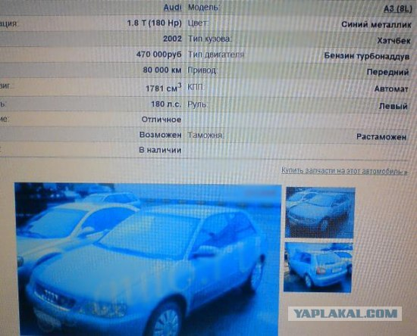
ea51fae5.jpg [ 53.13 Кб | Просмотров: 857 ]

Раньше я думал что я- невъебенный гонсчик, я глубоко ошибался, гонщик я въебенный… Я немного не справился с управлением и чуть помял его (да ты не беспокойся, я не пострадал, на мне ни царапины). Все-таки хорошо, что машина была застрахована... плохо, что целой осталась только морда…
Вложение:
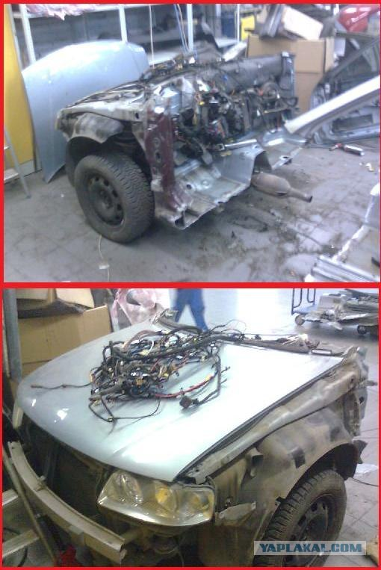
f0ca9a71.jpg [ 85.96 Кб | Просмотров: 857 ]
Но я не дорого на помойке нашел всё что нам с тобой было нужно !!! Отпилил немного отсюда, немного оттуда… Ты же не веришь в примету, что нельзя ставить запчасти на свою машину с битой? (На заднем плане Каенчик, для него я не устраивал фотосесии, но ты можешь радоваться тому что ты купил не самую убитую в Москве машину)
Вложение:
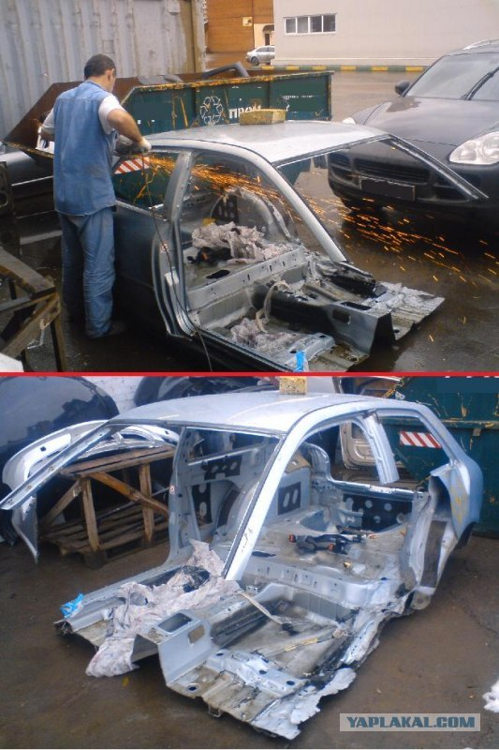
f64d7b75.jpg [ 108.55 Кб | Просмотров: 856 ]

Я не пил 3 дня что бы всё точно рассчитать на калькуляторе – вроде как получилось, подогнал все части…
Вложение:
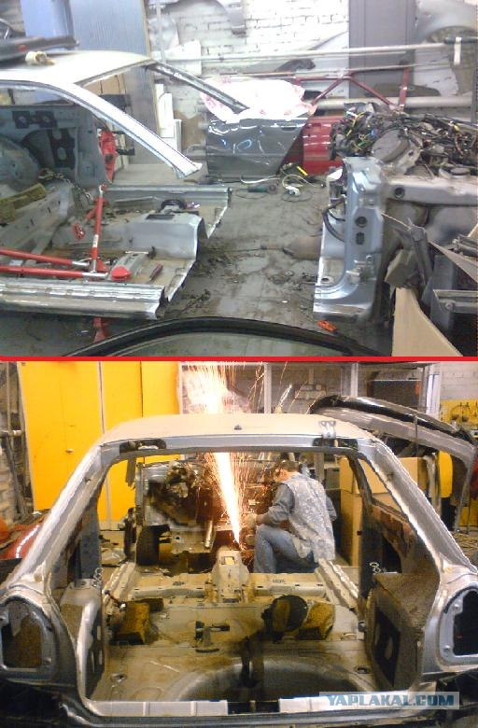
5e4efe17.jpg [ 110.42 Кб | Просмотров: 845 ]

Всё это красиво сварил и для прочей надежности сварного шва залепенил скотчем…
Вложение:
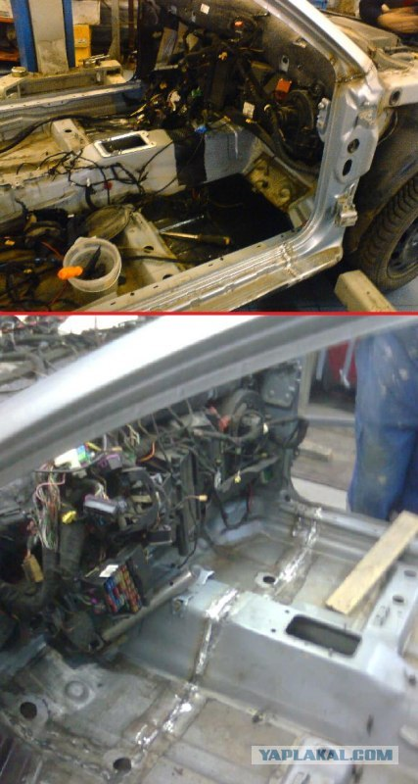
5ac402bb.jpg [ 82.16 Кб | Просмотров: 842 ]

И вот она стоит такая вся красивая и уже почти как новая…
Вложение:
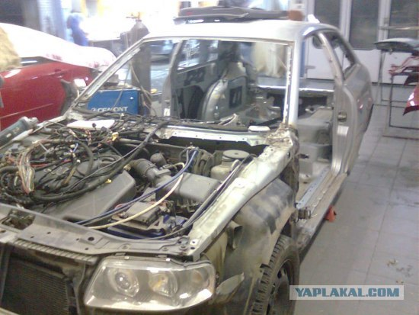
cedaf91c.jpg [ 57.97 Кб | Просмотров: 841 ]

Единственное что тебя может смущать это передняя стойка… Не знаю, как ты, а я ей что то не доверяю… Как то сыкотно…
Вложение:
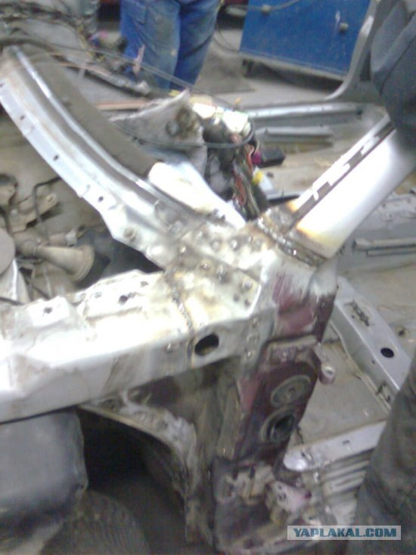
ef43f8e1.jpg [ 68.83 Кб | Просмотров: 832 ]

Помнишь ты говорил, что жалко что машина с таким мощным мотором не красная, т.к. красный – спортивный цвет… Так вот, спортсмен, поздравляю !!! Твоя водительская дверь внутри красная !!!
Вложение:
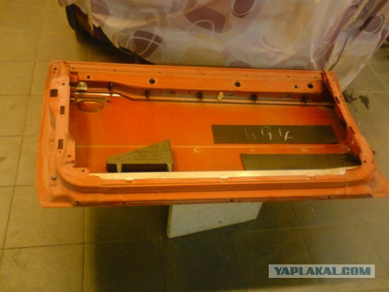
9e869ef2.jpg [ 40.46 Кб | Просмотров: 832 ]

Кстати о цвете, несмотря на то что он не красный а охуительно синий он тебе понравился… Это я для тебя старался, я собрал все остатки красок которые у меня были и забуторил сей цвет. Я назвал его «Небо перед грозой»…
Вложение:
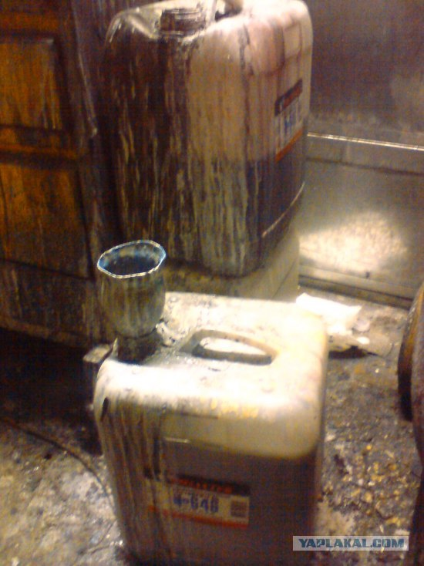
1694e31c.jpg [ 78.13 Кб | Просмотров: 831 ]

Затем покрасил её… Ты, кстати, внимания не обращай на сопли лака на заднем крыле, раз ты их не видел пока не прочитал сей пост, значит их никто не видит…
Вложение:
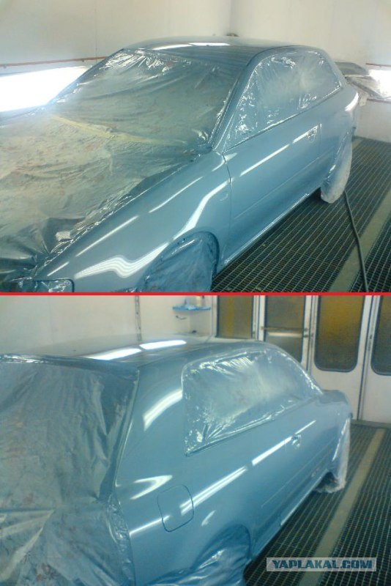
85ad9d30.jpg [ 81.52 Кб | Просмотров: 813 ]
Всё это дело быстренько собрал (на фото обе машины – твои !!!)…
Вложение:
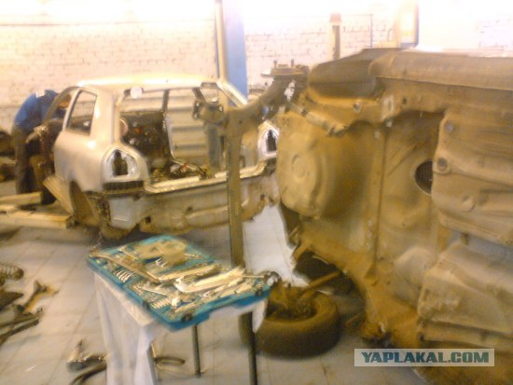
8dfbcef1.jpg [ 45.83 Кб | Просмотров: 815 ]

И вот она готова, и вся твоя !!! (Аккумулятор ты наверное поменял уже ??? Просто у меня его друг выпросил а тебе достался снятый с москвича деда, да не волнуйся, деду по..уй – он в коме)…
Вложение:
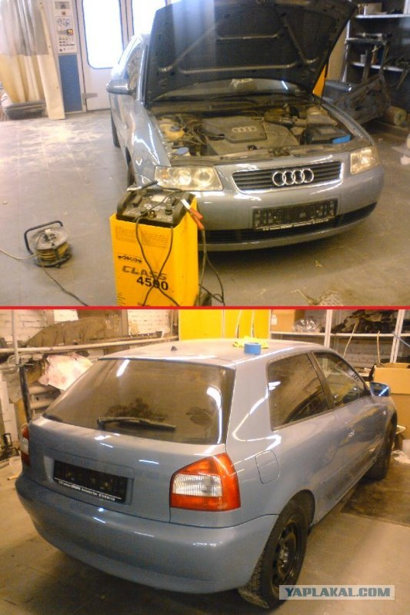
e2b7ae8c.jpg [ 93.94 Кб | Просмотров: 822 ]

ПыСы: Конверт с полным фото-отчетом о проделанной работе я положил тебе под обшивку в красную дверь, тебе всё равно обшивку снимать из-за хрипящего динамика (его нужно менять, я его продырявил нечаянно)…
Вложение:
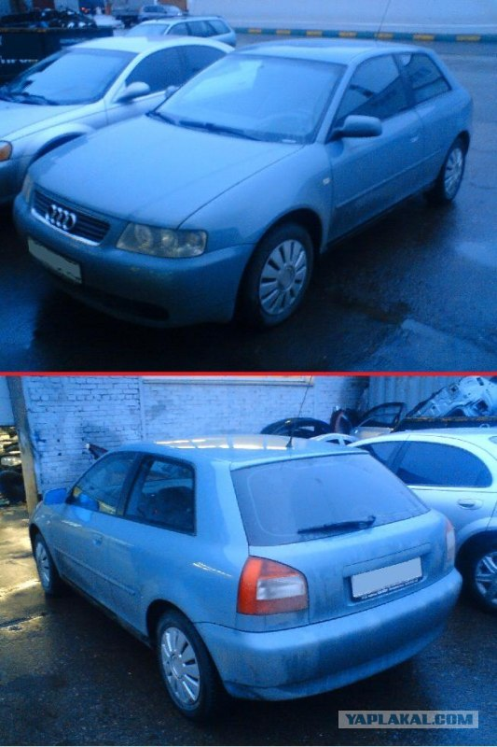
398a8626.jpg [ 85.92 Кб | Просмотров: 820 ]

